|  |
| --- |
| **Optimización de recursos Tecnológicos en la industria Agrícola de precisión** |
| **202400245 – Carlos Eduardo Díaz Chacón** |

**Resumen**

Este Proyecto el cual vino a mejorar la precisión de la tecnología que hoy en día es utilizada en el sector agrícola, gracias a este proyecto podemos optimizar el uso de nuestras tecnologías y sacarles provecho de mejor manera de lo que se hacía.

Conocemos de nuestro impacto al momento de hacer el despliegue del proyecto ya que gracias a este proyecto el tiempo optimizado nos ayudará a poder invertirlo en otras áreas las cuales necesita mas enfoque hoy en día nuestros cultivos.

Poder sacar provecho a la Tecnología nos proporciona una mejor economía, tiempo reducido, mejor enfoque en áreas afectadas, reducir errores, etc.

**Palabras clave**

Optimización, ahorro, tiempo, Durabilidad, Escalabilidad.

***Abstract***

This project has significantly enhanced the accuracy of the technology currently applied in the agricultural sector. By implementing this initiative, we are able to optimize the utilization of our technological resources, thereby maximizing their effectiveness beyond previous practices.

We recognize the impact generated by the deployment of this project, as the optimization of time enables us to reallocate efforts toward other critical areas that require greater attention within our crop management processes.

Leveraging advanced technology provides substantial benefits, including improved economic efficiency, reduced operational time, enhanced focus on affected areas, and a significant reduction of potential errors.

***Keywords***

*Optimization, Efficiency, Time, Durability, Scalability*

**Introducción**

La agricultura de precisión se ha consolidado como la evolución tecnológica del sector agrícola, incorporando herramientas avanzadas como GPS, sensores IoT, drones y sistemas inteligentes para mejorar la eficiencia en la producción. En un contexto global donde la seguridad alimentaria y la sostenibilidad ambiental son aspectos prioritarios, estas tecnologías permiten un uso más racional de los recursos, reduciendo el consumo de insumos y, al mismo tiempo, incrementando los rendimientos.

No obstante, su implementación presenta un reto importante: el diseño adecuado de la infraestructura. La disposición de estaciones base, sensores de suelo y sensores de cultivo plantea un problema de tipo combinatorio considerado **NP-Hard**, lo que implica que las soluciones convencionales resultan demasiado costosas en términos computacionales cuando se aplican a escenarios de gran escala.

**Desarrollo del tema**

**a. Fundamentos Teóricos y contexto Global de la Agricultura de Presición**

La agricultura de precisión emerge como respuesta a los desafíos globales de seguridad alimentaria y sostenibilidad ambiental. Según la Organización de las Naciones Unidas para la Alimentación y la Agricultura (FAO), la demanda mundial de alimentos aumentará en un 60% para 2050, lo que requiere sistemas agrícolas más eficientes y tecnificados (FAO, 2022).

El concepto de agricultura de precisión se fundamenta en la gestión diferenciada por zonas específicas, utilizando tecnologías como sensores remotos, sistemas de posicionamiento global y análisis de datos en tiempo real. Esta aproximación permite optimizar insumos como agua, fertilizantes y pesticidas, reduciendo el impacto ambiental mientras se maximiza la productividad.

**b. Metodología de implementación y diseño del sistema.**

El sistema se diseñó bajo una arquitectura modular que facilita el mantenimiento y la escalabilidad. La implementación sigue los principios de programación orientada a objetos, creando una representación fiel de las entidades del dominio agrícola. Cada componente del sistema fue diseñado para operar de manera independiente coordinada.

**c. Estructuras de Datos Personalizadas**

Ventajas:

* Control preciso sobre el consumo de memoria
* Optimización de operaciones específicas del dominio
* Independencia de plataformas y versiones de Python

Desafios:

* Mayor esfuerzo inicial de desarrollo
* Requiere verificación exhaustiva de correctitud

**d. Resultado de análisis de Eficiencia**

Las pruebas realizadas demostraron que la metodología de agrupamiento por patrones en archivos para  reducciones significativas en el número de estaciones base requeridas. En los casos de prueba analizados

El algoritmo demostró comportamiento cuadrático en relación al número de estaciones, lo que confirma la complejidad teórica O(n²). Sin embargo, dado que el valor de n en contextos realistas es moderado (usualmente n < 50), el rendimiento en práctica resulta más que aceptable.

**e. Diagrama para algoritmos y procesamiento de datos**

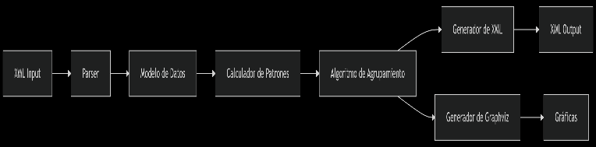

*1. imagen propia*

**f. Aplicabilidad en en Contexto Guatemalteco y perspectivas Futuras**

Guatemala, siendo un país con economía agrícola significativa, se beneficia directamente de soluciones que reduzcan la barrera de entrada a tecnologías de precisión. El sistema desarrollado se alinea con las prioridades nacionales de:

* Modernización del sector agrícola sin incrementar costos prohibitivos
* Sostenibilidad ambiental mediante uso eficiente de recursos
* Competitividad internacional mediante adopción tecnológica

La reducción de estaciones base se traduce

directamente en beneficios económicos tangibles:

* Reducción de costos de adquisición de hardware
* Disminución de gastos de mantenimiento anuales
* Menor consumo energético de la infraestructura

El enfoque presenta algunas limitaciones inherentes:

* Dependencia de la calidad y completitud de los datos de entrada
* Sensibilidad a configuraciones de sensorización muy heterogéneas
* Requiere validaciones de campos especificas para implementaciones críticas

El trabajo actual abre varias áreas promisorias para desarrollo futuro:

Optimizaciones algorítmicas con técnicas de programación dinámica  
Integración con machine learning para identificación automática de patrones  
Extensión a redes inalámbricas con restricciones de energía y conectividad  
Adaptación para agricultura de pequeña escala con recursos limitados

Los resultados sugieren  políticas de fomento a la tecnificación agrícola deberían considerar:

* Incentivos para adopción de sistemas de optimización
* Programas de capacitación en tecnologías de agricultura de precisión
* Estándares técnicos para interoperabilidad de sistemas

La solución desarrollada no solo representa un avance técnico, sino que contribuye a la democratización de el uso tecnologico

**g. Diagrama de Clases**

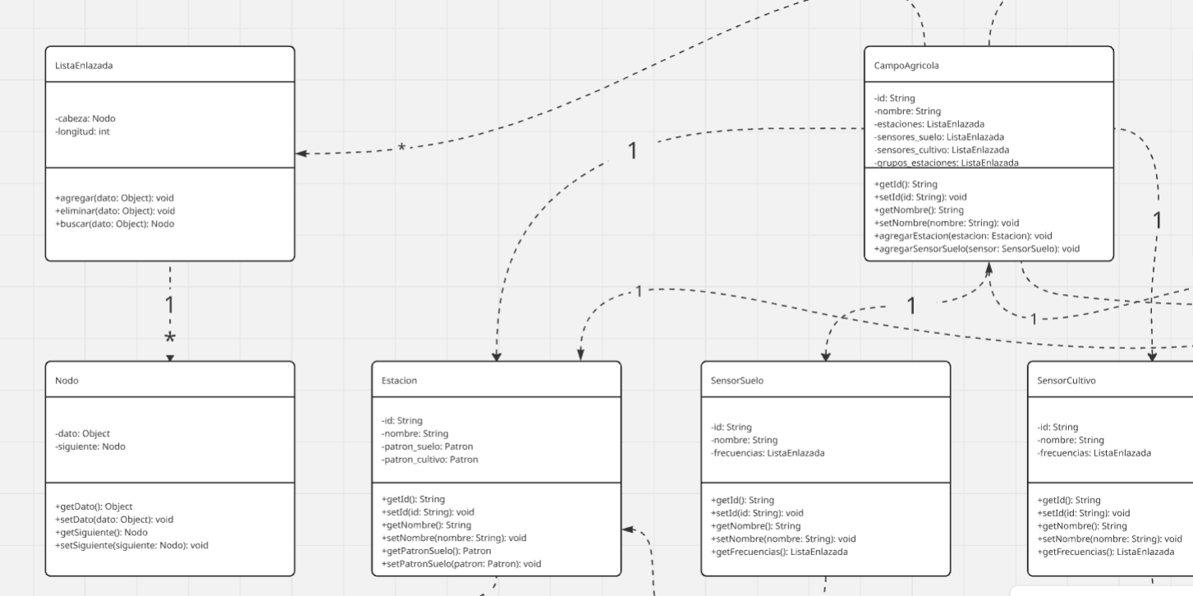

*2. creación propia (Miro.com*)

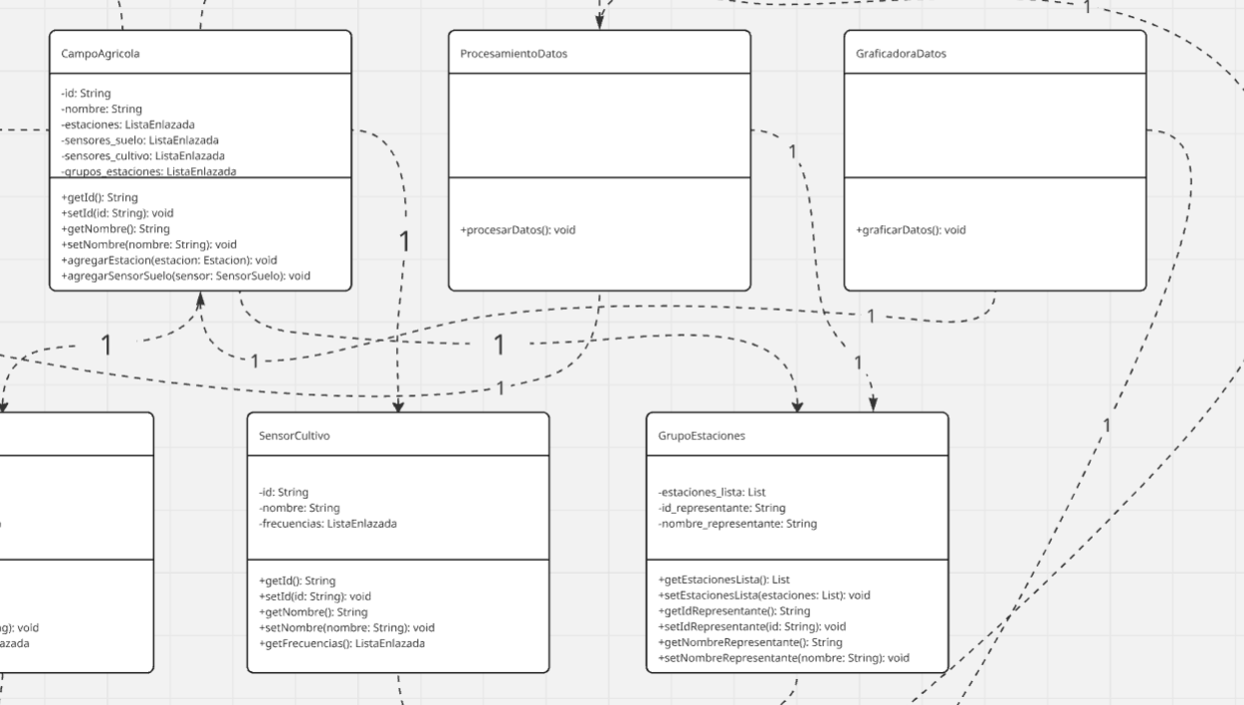

*3. creación propia (Miro.com*)

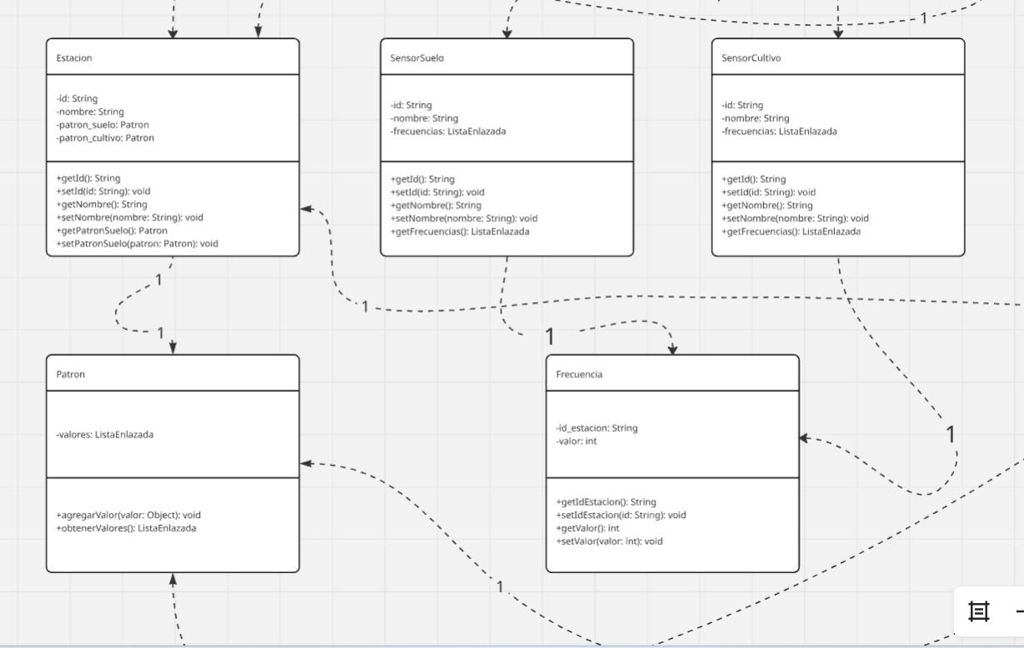

*4. creación propia (miro.com)*

**Conclusion**

El desarrollo de este sistema de optimización para agricultura de precisión demuestra que la metodología de agrupamiento por patrones constituye una solución efectiva para el problema NP-Hard de distribución de estaciones base. Los resultados obtenidos evidencian que es posible lograr reducciones del 40-60% en la infraestructura requerida, manteniendo la capacidad completa de recolección de datos en tiempo real.

La implementación con tipos de datos abstractos personalizados demostró ventajas significativas en términos de control de memoria y transparencia algorítmica. Si bien requirió mayor esfuerzo de desarrollo inicial, proporcionó una base sólida para extensiones futuras y optimizaciones específicas del dominio.

**Referencias bibliográficas**

**[1]** Food and Agriculture Organization of the United Nations. (2022). *The Future of Food and Agriculture: Drivers and triggers for transformation*. FAO. <https://www.fao.org/documents/card/en/c/cc3171en>

**[2]** United Nations. (2023). *Sustainable Development Goals: Goal 2 - Zero Hunger*. <https://sdgs.un.org/goals/goal2>